

Uczniowie naszej Szkoły Podstawowej w Dębowej Łące kl.7 i 8, 13 i 14 listopada 2024r. uczestniczyli w wycieczce do Muzeum Stutthof w Sztutowie i do Muzeum Marynarki Wojennej w Gdyni.

**Pierwszego dnia odwiedziliśmy Muzeum Stutthof w Sztutowie.**

Celem wyjazdu było poznanie historii hitlerowskiego obozu koncentracyjnego i zagłady, a poprzez to kształtowanie postawy szacunku wobec miejsc pamięci. Zwiedzanie byłego obozu rozpoczęliśmy od poznania historii jego powstania oraz ogólnego usytuowania istniejących do dziś budynków. Dowiedzieliśmy się także, w jak bestialski sposób przyjmowano tu transporty więźniów.

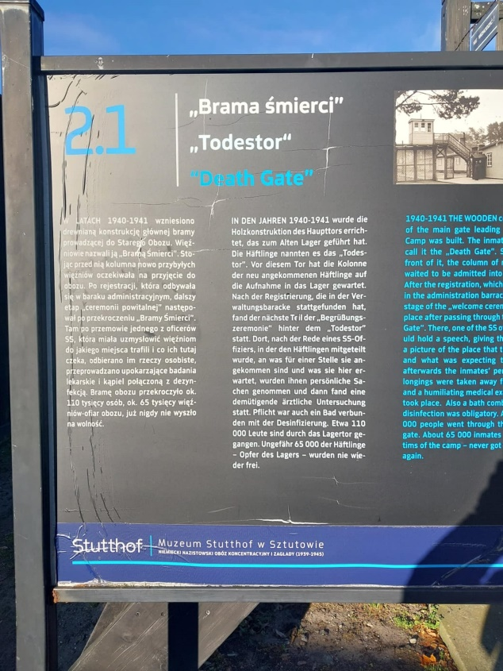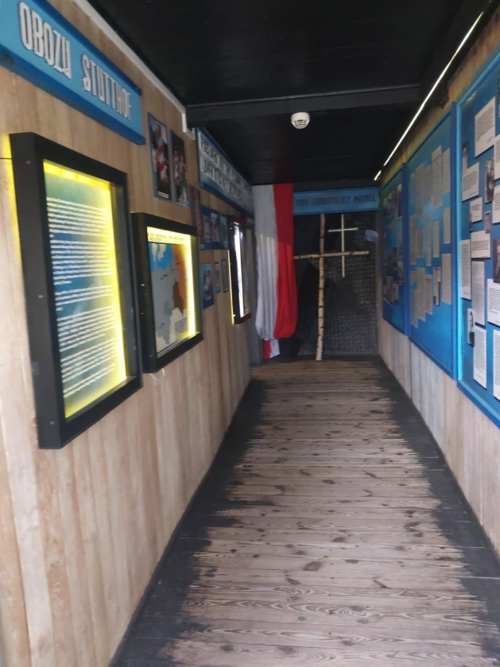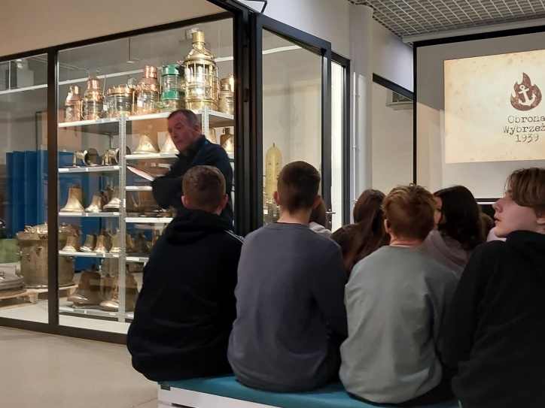

Kolejną częścią wycieczki było zwiedzanie wnętrz zachowanych baraków. Przewodnik opowiadał nam o bardzo trudnych warunkach życia w obozie, panującym głodzie, chorobach, ciężkiej pracy i karach. Mogliśmy na własne oczy zobaczyć nieogrzewane izby, w których spali więźniowie, stroje (pasiaki) przez nich noszone, oznaczenia kategorii więźniów i ich numery. Szczególnie przejmującym miejscem była wystawa, na której dzięki fotokopiom przeczytać mogliśmy treść grypsów i listów pisanych przez więźniów.

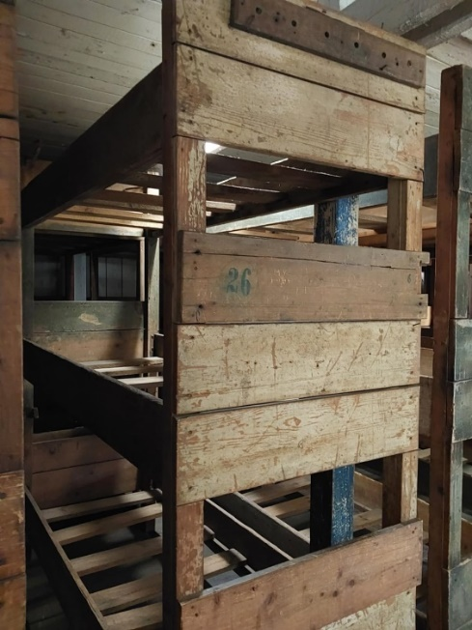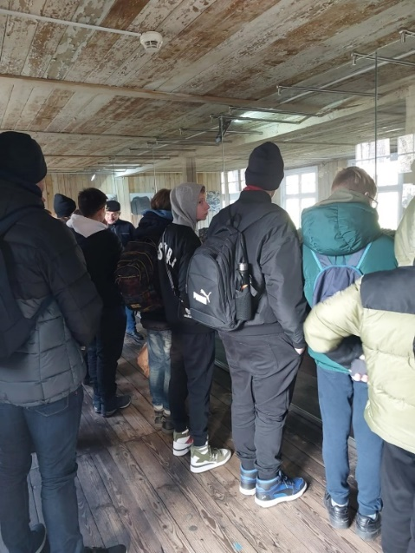

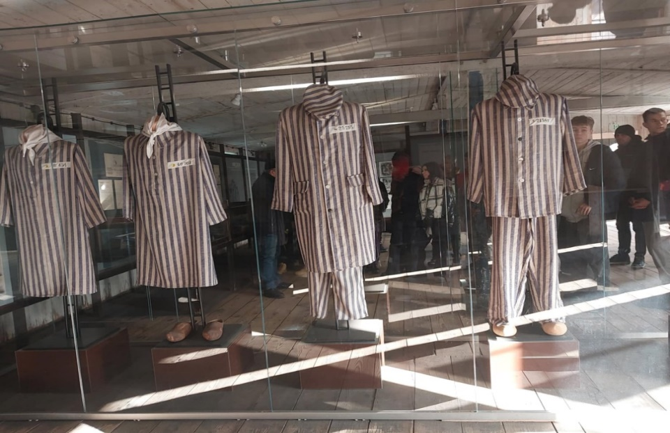

Po obejrzeniu ogromnej makiety przedstawiającej ówczesny obóz udaliśmy w głąb terenu muzeum, aby zobaczyć komorę gazową i piece krematoryjne. Wszyscy uczciliśmy pamięć ofiar obozu minutą ciszy. Tę część zwiedzania zakończyła wystawa dotycząca Marszu Śmierci (ewakuacji więźniów) oraz procesów zbrodniarzy ze Stutthofu, spośród których jedynie niewielki procent poniósł sprawiedliwą karę.

Zwiedzanie zakończyliśmy przy pomniku upamiętniającym ofiary obozu. Przewodnik zwrócił naszą uwagę na wyryte w kamieniu słowa: „Jeśli ludzie zamilkną, głazy wołać będą” oraz „Los nasz dla was przestrogą ma być, nie legendą”. Uświadomiły nam one, że nigdy nie możemy zapomnieć o ludziach i wydarzeniach, które miały tutaj miejsce, a naszym zadaniem jest przekazywanie prawdy o nich kolejnym pokoleniom.

Zwiedzanie obozu było lekcją historii.

Uczniowie z przejęciem i powagą zwiedzali muzeum, chętnie zadawali pytania. Ich zachowanie oraz zainteresowanie pochwalone zostało przez przewodnika oraz opiekunów

Tego samego dnia obejrzeliśmy kanał żeglugowy Nowy Świat na Mierzei Wiślanej.

Drogę wodną łączącej Zalew Wiślany z Zatoką Gdańską.

Dowiedzieliśmy się jak ważna jest to dla Polski inwestycja.

Nowy kanał żeglugowy ma kilometr długości i pięć metrów głębokości, sama śluza ma 200 metrów długości, 25 metrów szerokości i 6,5 metra głębokości. Dzięki kanałowi do portu w Elblągu wpływają jednostki o zanurzeniu do 4,5 metra, długości do 100 metrów oraz szerokości do 20 metrów.

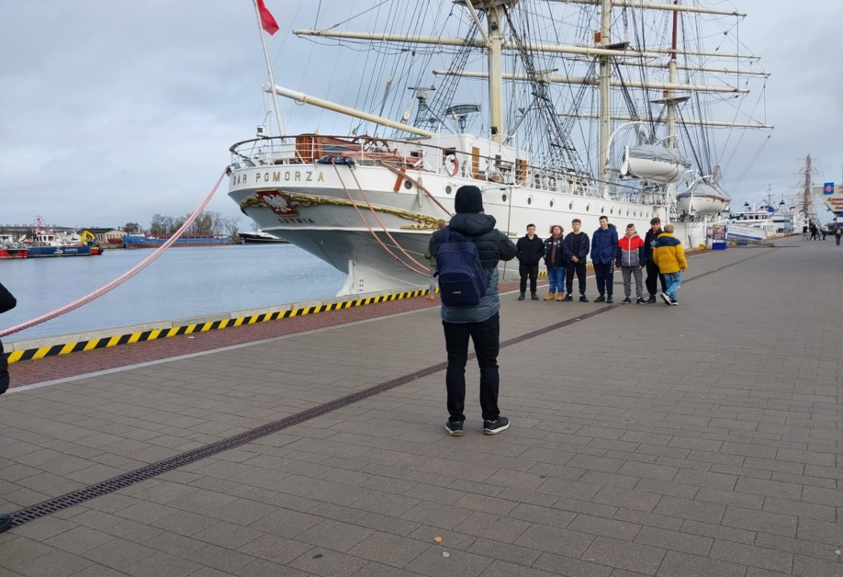

PO POWROCIE DO OSTRODY PRZED KOLACJĄ CZEKAŁA NA NAS NIESPODZIANKA

JEZIORO DRWĘCKIE – REJS SPACEROWY

Trasa rejsu przebiega malowniczymi wodami Jeziora Drwęckiego. Podczas wycieczki podziwialiśmy piękno Ostródzkiej panoramy. Statek płynął w kierunku północnej części jeziora, gdzie dawniej znajdowała się osada Piławki. Podczas rejsu okrążyliśmy wyspę Orzechowa, lubianą przez miejskich żeglarzy za atrakcyjne miejsce do wypoczynku. Malownicza architektura wokół mostu zwanego Żelaznym, który odgradza zachodnią, długą na 10 km odnogę jeziora, wzbudzała nasz zachwyt. Płynąc statkiem spacerowym doświadczyliśmy niezapomnianych chwil w otoczeniu urokliwych krajobrazów.

DZIEŃ ZAKOŃCZYLIŚMY PYSZNĄ KOLACJĄ W HOTELU DOM POLONII W OSTRÓDZIE

Hotel Dom Polonii**

Hotel Dom Polonii** w Ostródzie zlokalizowany jest w północnej części Polski na terenie Mazur Zachodnich. Urokliwa okolica i ciekawe atrakcje turystyczne regionu to tylko kilka z wielu atutów tego miejsca. Obiekt oferuje komfortowe pokoje, przestronne sale konferencyjne oraz nowoczesną przestrzeń restauracyjną. Hotel na Mazurach to idealne miejsce na wiele okazji, oferta obiektu to głównie komfortowe pobyty wypoczynkowe, organizacja konferencji, wydarzeń i uroczystości okolicznościowych oraz wiele innych dodatkowych atrakcji. Dom Polonii** w Ostródzie to dobry hotel na Mazurach, który warto odwiedzić.

Rano o 7: 30 pobudka, gimnastyka z fizjoterapeutą, pyszne obfite śniadanie, pakowanie się i wyruszamy w dalszą podróż do Gdyni i Gdańska.

**Drugiego dnia zwiedziliśmy Muzeum Marynarki Wojennej w Gdyni.**

Pierwszą siedzibą Muzeum była stara willa położona obok plaży w Gdyni, w której ulokowano ekspozycję, a na okalającym ją terenie eksponowano elementy uzbrojenia i wyposażenia okrętowego jak np. działa artylerii nadbrzeżnej z Helu, działa wydobyte z wraku stawiacza min ORP „Gryf”, działka przeciwlotnicze z ORP „Błyskawica”, torpedy, miny. Ze składnicy muzealnej w Gdańsku sprowadzono kilkanaście luf armatnich i armat morskich pochodzących z XVIII i XIX w. W 1960 r. w muzeum ustawiono łódź „Chatka Puchatków”, na której dwaj polscy żeglarze przepłynęli Atlantyk w latach 1958–59.

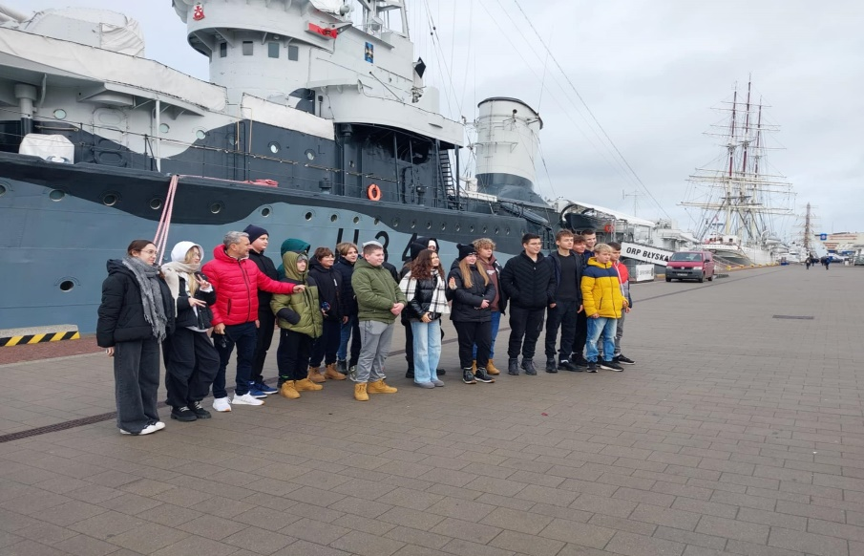

Również w 1960 r. muzeum zyskało bardzo atrakcyjny eksponat – zasłużony w walkach w czasie II wojny światowej niszczyciel ORP „Burza”, przycumowany w porcie przy Skwerze Kościuszki. W czasie 15-letniej służby okręt-muzeum zwiedziło ponad 3,7 mln osób. Zły stan techniczny okrętu spowodował, że 1 maja 1976 ORP „Burza” został przeznaczony na złom, a funkcję okrętu-muzeum przejął wycofany ze służby w marynarce ORP Błyskawica, najstarszy na świecie zachowany do dziś niszczyciel.

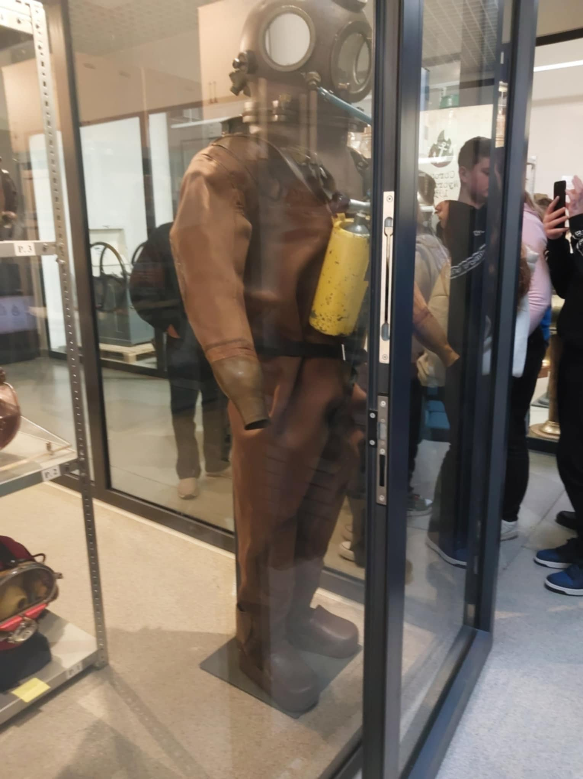

W maju 1969 r. zamknięto obiekt i wystawę z uwagi na zły stan techniczny budynku, po czym przeniesiono część eksponatów do tymczasowej sali przy Klubie Marynarki Wojennej, a ekspozycje plenerową broni i uzbrojenia morskiego umieszczono przy Bulwarze Nadmorskim.

Jednym z ciekawszych eksponatów jest jedyny zachowany na świecie egzemplarz niemieckiej bombotorpedy o napędzie rakietowym BT 1000 z II wojny światowej.

28 listopada 2012 odbyło się uroczyste otwarcie nowej, obecnej siedziby muzeum .

W listopadzie 2018 z okazji 100-lecia Marynarki Wojennej otwarto nową, multimedialną wystawę stałą.

Tu w Muzeum Marynarki Wojennej wysłuchaliśmy wykładu na temat

OBRONY WYBRZEŻA, a następnie wyruszyliśmy na spacer na SKWER KOSCIUSZKI i obejrzeliśmy prawdziwy zabytek klasy zerowej wśród okrętów ORP BŁYSKAWICA.

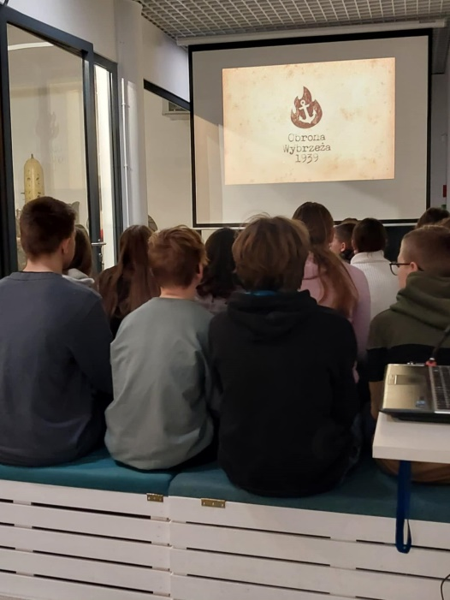

Następnie ruszyliśmy zwiedzić Muzeum II Wojny Światowej w Gdańsku.

Podstawowym zadaniem Muzeum II Wojny światowej ma być upowszechnianie wiedzy o II wojnie światowej, ukazywanie polskiej perspektywy na największy konflikt w dziejach ludzkości, kultywowanie pamięci o ofiarach totalitarnych systemów i bohaterach walk o wolność wielu narodowości. W ramach prowadzonej przez Muzeum działalności wystawienniczej, naukowej, edukacyjnej promuje się Polskę jako kraj „strażnika pamięci” Europy i świata o latach 1939–1945, znający i honorujący wartość wolności i postaw obywatelskich.

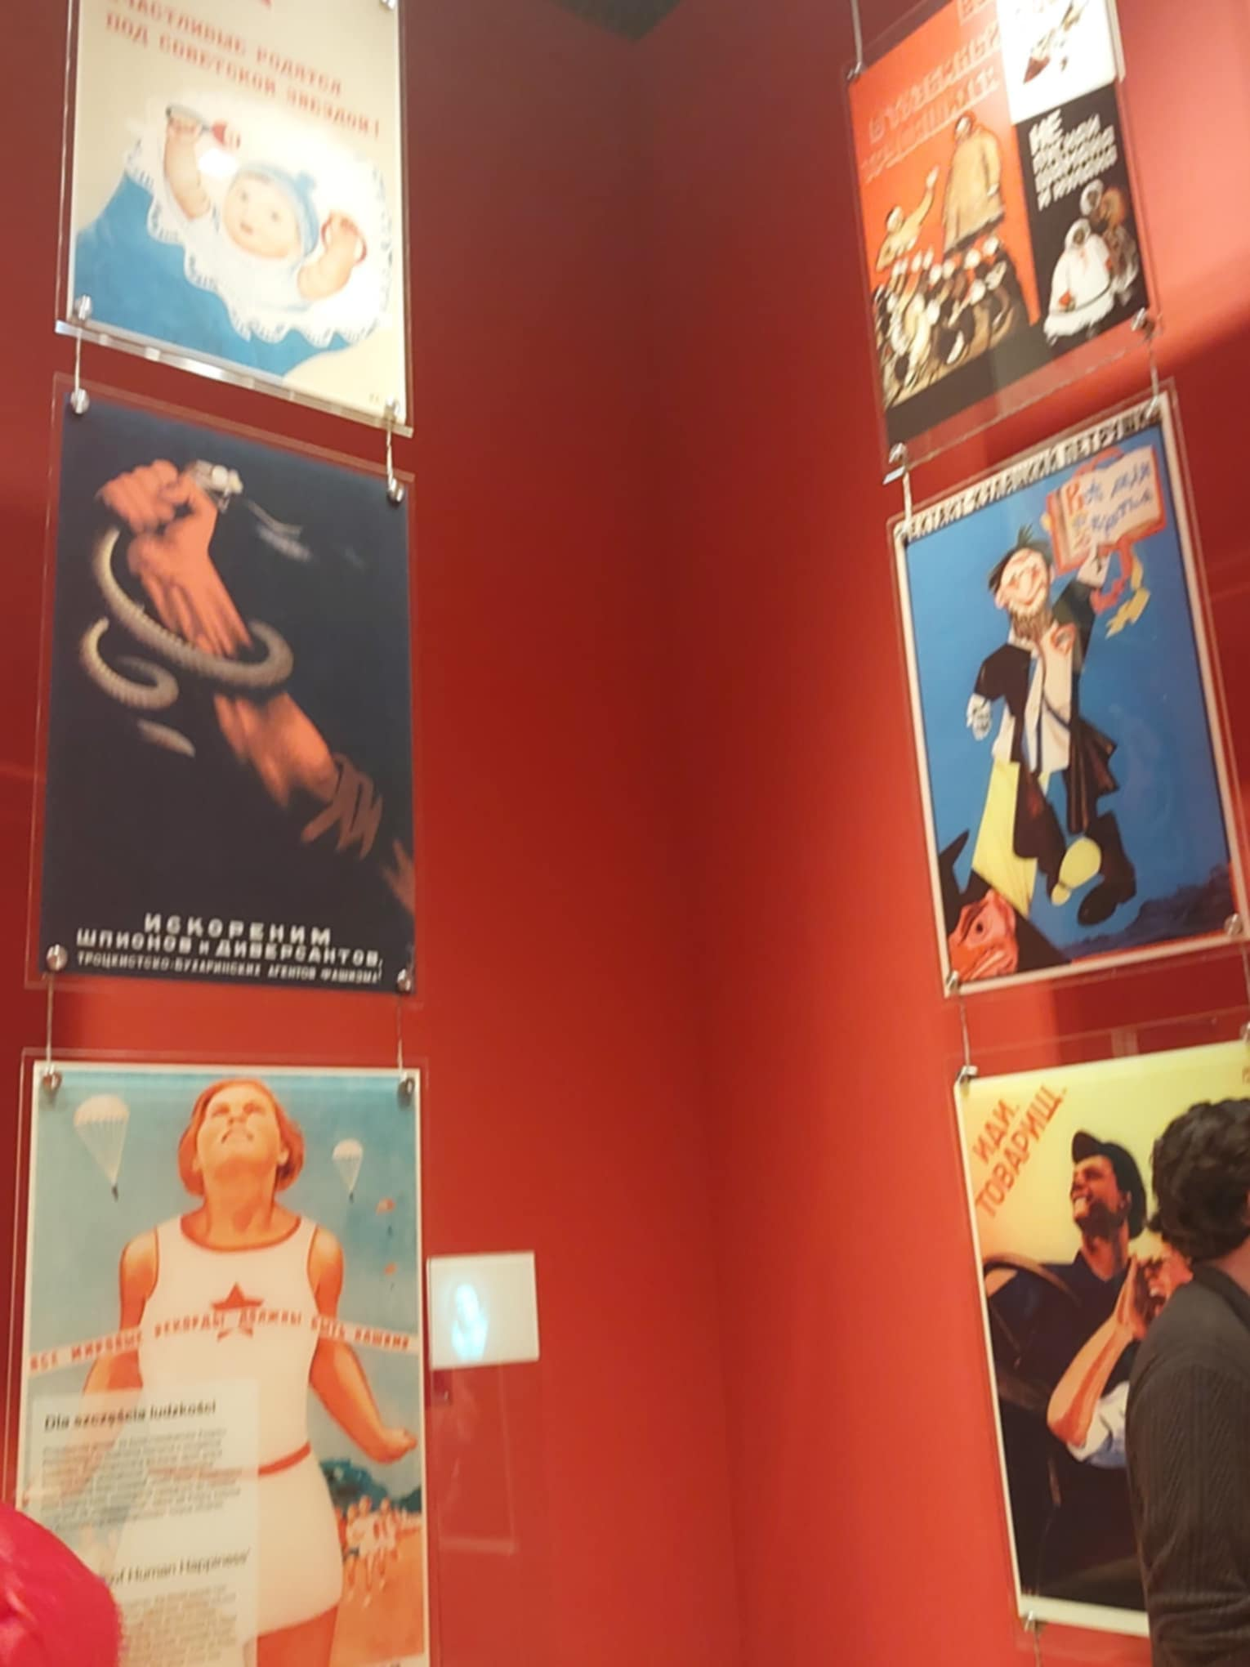

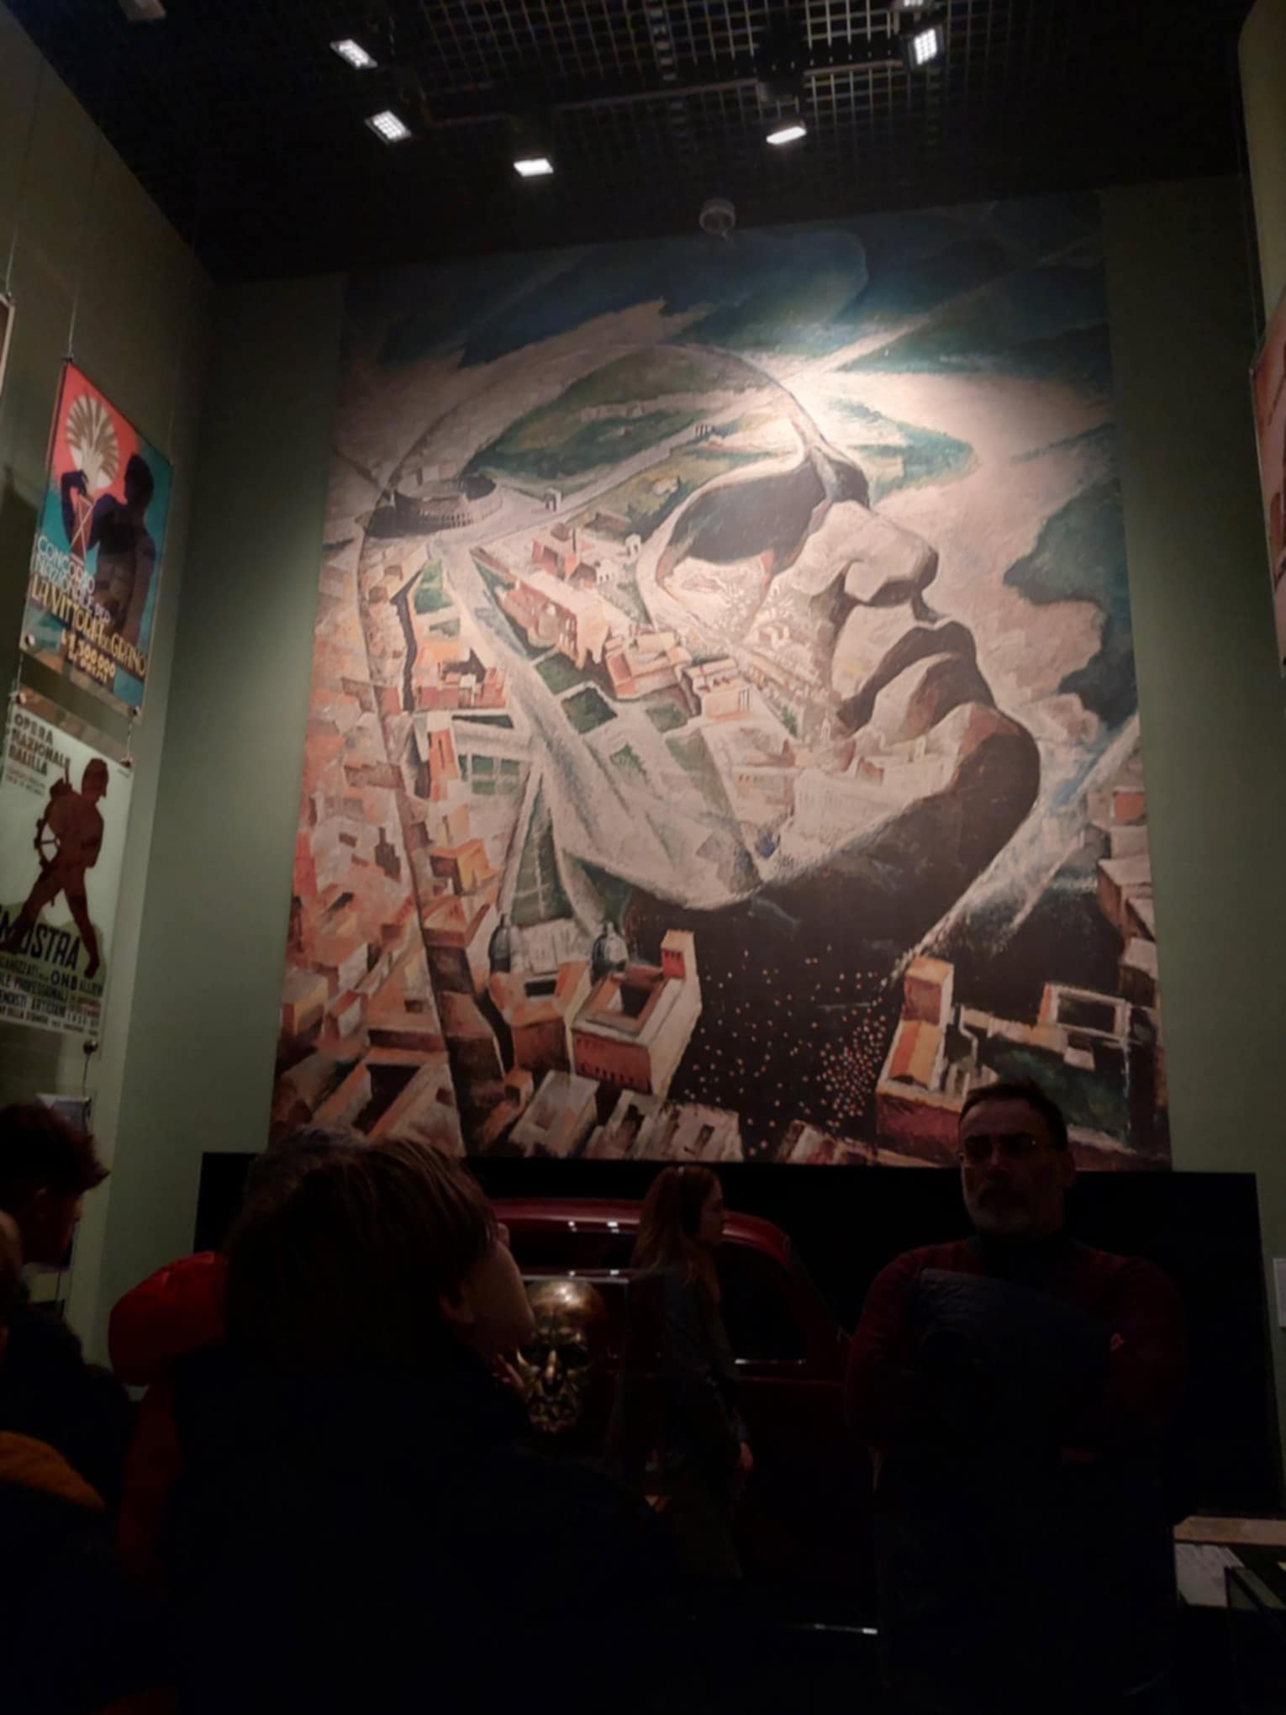

SPACER NAD MOTLAWĄ

Trasa wycieczki obejmowała obszary dawnego portu gdańskiego, zatem nabrzeża, kanały, wyspy i wodne bramy. Gdańsk, przez kilka stuleci był największym portem basenu Morza Bałtyckiego. Przez gdańskie okno na świat przechodziło aż 80% eksportu rozległej Rzeczypospolitej. Portowe nabrzeża tętniły życiem. Nad Motławą mieszały się języki z dosłownie całego świata. W trakcie spaceru szukaliśmy śladów przypominających o tamtych barwnych czasach. Przyjrzeliśmy się też mostom, bez których działanie dawnego portu byłoby bardzo utrudnione, w niektórych takich przeprawach kryją się ciekawe historie i tajemnice.

Westerplatte

Westerplatte, to miejsce-symbol wybuchu II wojny światowej, ma niezwykle interesującą historię. Uczniowie zwiedzili ten pomnik już o zmroku .

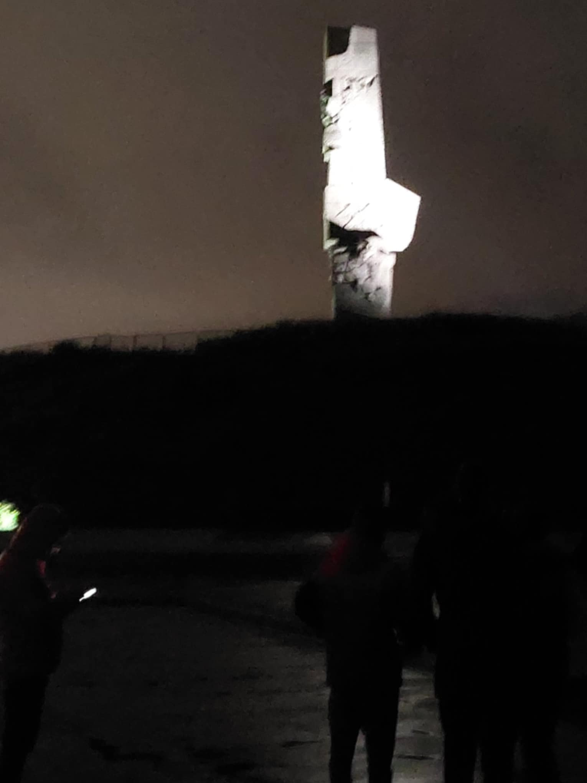

Obszar półwyspu, a także jego przeznaczenie, przez wiele lat ulegały licznym przekształceniom. Teren pełnił nie tylko funkcje militarne, kojarzone najbardziej z okresem funkcjonowania Wojskowej Składnicy Tranzytowej, ale również wypoczynkowe. Współcześnie na Westerplatte następują zmiany związane z powstawaniem muzeum plenerowego.

O godz.20 szczęśliwie wróciliśmy.

Uczestnicy wycieczki byli bardzo zadowoleni.